**חלק א':**

1. כן

כן

נימוק: הקובץ הוא אסמבלי, כי הוא נפתח בצורה תקינה ב ILDASM ו מכיל את הרכיבים שלמדנו עליהם בכיתה. יש לו שם וגרסה. יש לו $MANIFEST$ ו $METADATA$ וכמו כן גם את ה $MSIL$ בדיוק כפי שראינו בשיעור (בסרטון).

הקובץ הוא PE כי הוא מסוג .NET assembly וניתן להריץ אותו.

$B23_Ex01$

$23:2:1:34949$

1. ב MANIFEST
2. שם: mscorlib גרסה: 2:0:0:0

שם: System.Xml גרסה: 2:0:0:0

|  |  |  |
| --- | --- | --- |
| Members (methods, fields) | Name | Type (Struct/Class/Enum) |
| * public void ctor() * public static void RunDemoApp() * private static bool authenticateUser() * private static eChoice getUserChoice() * private static void showMenu() | B2023.Ex01.DemosExecuter | Class |
| * public void ctor() * public static void RunBinaryCheck() * public static void RunSandClockProgram() * private static int32 buildLine(System.Text.StringBuilder i_SB, int32 i_PlaceInText, int32 i_Rows) * private static bool checkIfAscendingSeries(string i_NumberStr) * private static bool checkIfDescendingSeries(string i_NumberStr) * private static void drawAstrixClock(int32 i_NumOfLines) * private static string getInputFromUser(int32 o_CrrentNumber) | DemoPrograms | Class |
| * public static eChoice Abort * public static eChoice BinaryCheck * public static eChoice StarClock * public int32 value__ | eChoice | Enum |
| * public void ctor() * public static void Main() | B2023.Ex01.Program | Class |

1. שם המשתמש: Ex01_23B

והסיסמה: C#isthebest

**חלק ב':**

סעיף 1:

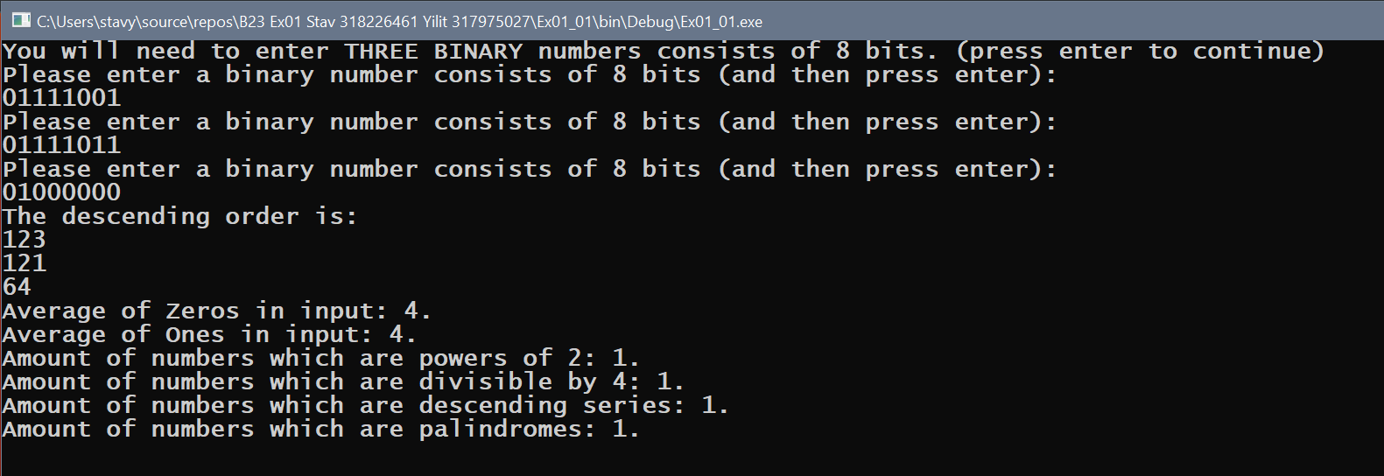

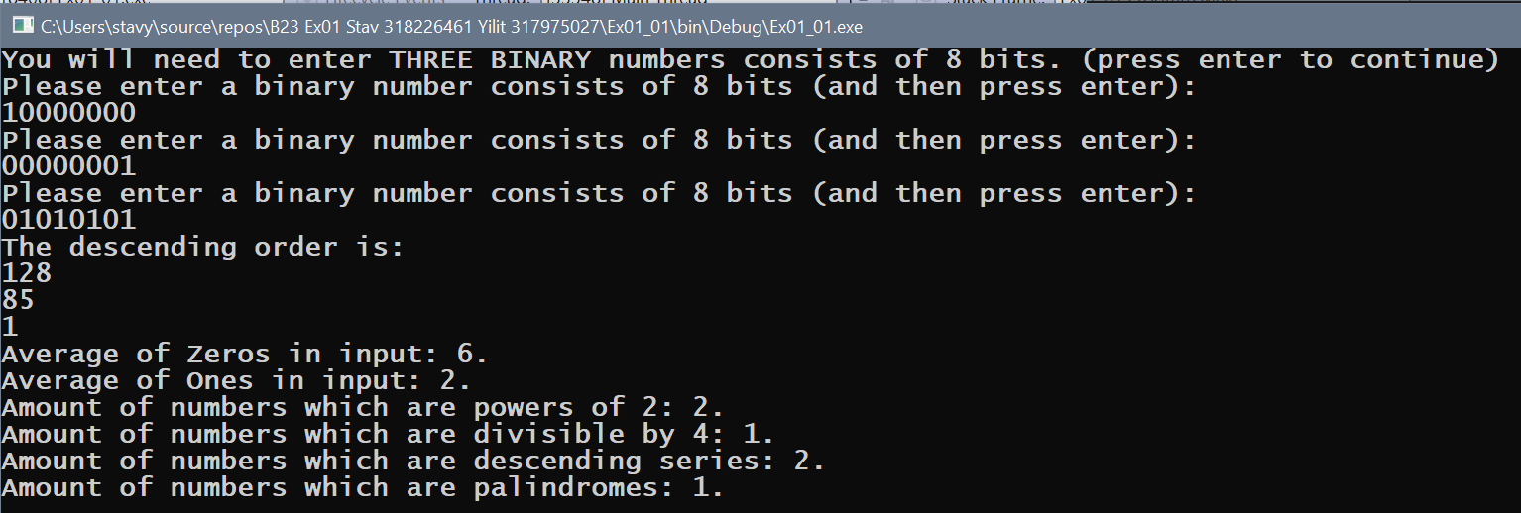

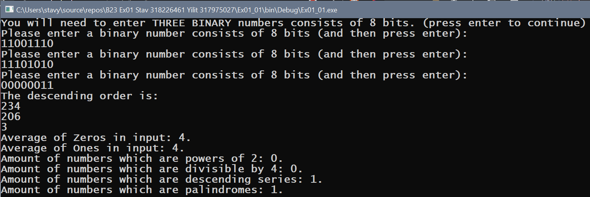

סעיף 2:

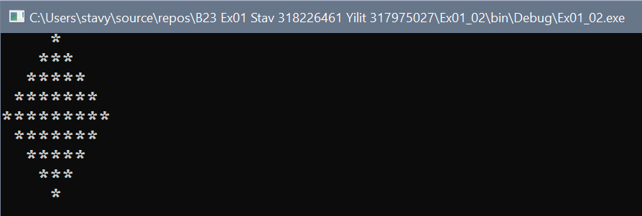

סעיף 3:

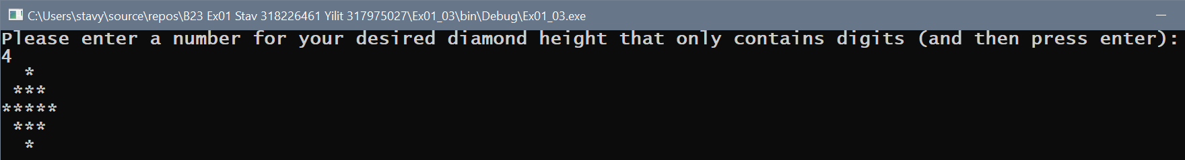

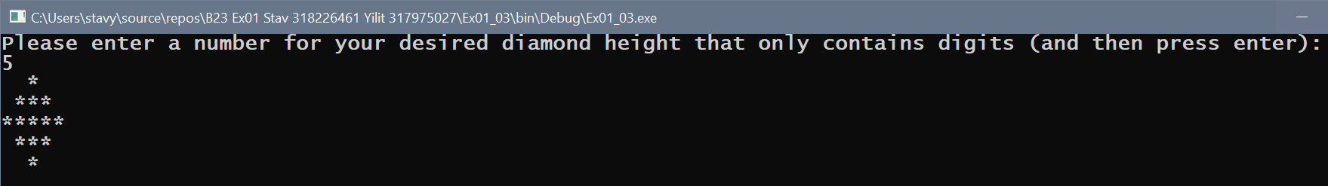

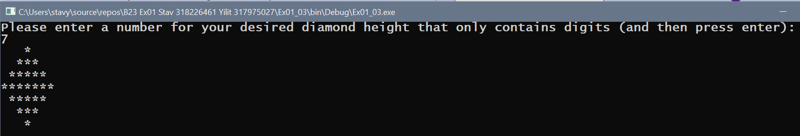

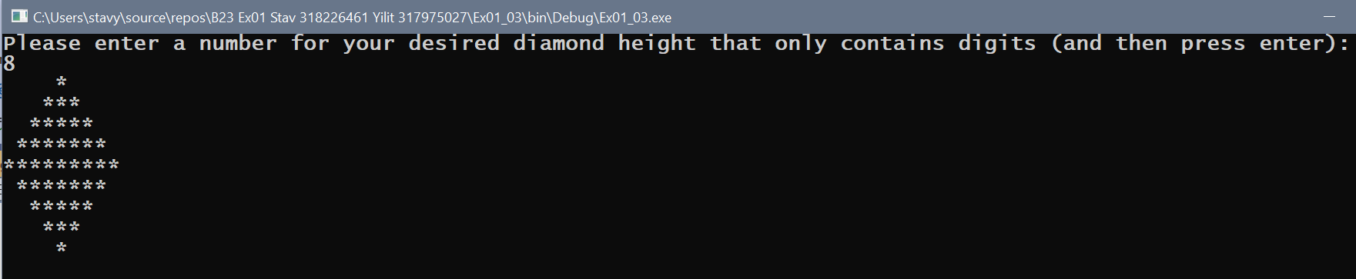

סעיף 4:







סעיף 5:

